Adatbázis Rendszerek 2   
Jegyzőkönyv

2022.03.16 gyakorlat

Szerző: Kovács Sándor Gergő

Neptunkód: C00KSI

Tárgyfelelős: Dr. Bednarik László

1. Írjon egy olyan PL/SQL programot, ami kiírja a kimenetre, hogy "Vezetéknév Keresztnév"! (VezKer.sql)

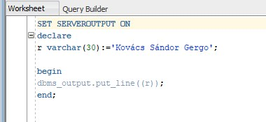

1. Írjon egy olyan PL/SQL programot, amely összead két számot és kiírja a kimenetre! (osszead.sql)

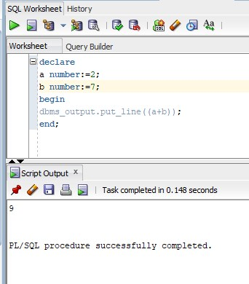

1. Írjon egy olyan PL/SQL programot, amely összeszoroz két számot és kiírja a kimenetre! (szorzas.sql)

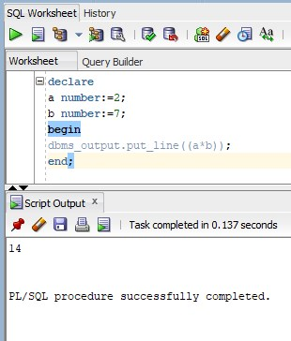

1. Írjon egy olyan PL/SQL programot, amely kiírja a "Vezetéknév Keresztnév" szöveget *csupa nagy* ill. *kis betűkkel* a kimenetére! (nagybetu.sql)

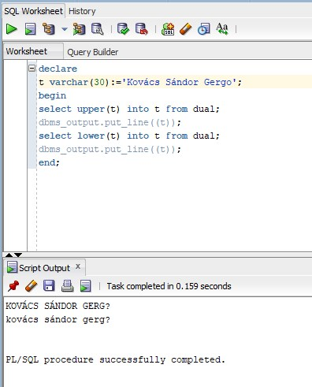

1. Írjon egy olyan PL/SQL programot, amely összefűzve kiírja a kimenetére a "Vezetéknév " és a "Keresztnév" string-eket! (összefuz.sql)

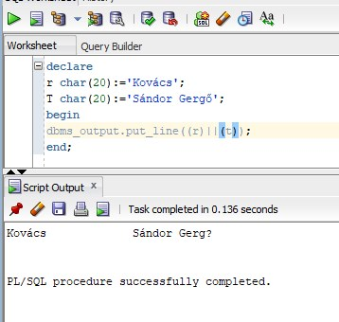

1. Írjon egy olyan PL/SQL programot, amely kiírja az aktuális rendszeridőt! (sysdate.sql)

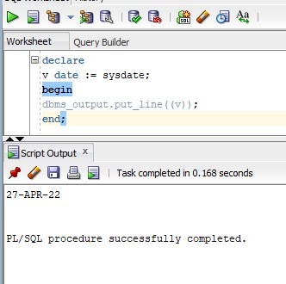

1. Írjon egy olyan PL/SQL programot, amely kiírja a rendszeridőt 'YYYY-MM-DD' formátumban! (sysdate1.sql)

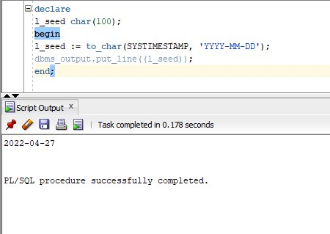

1. Számítsa ki a kör területét, ha az r=12. (kor.sql)

